



تعريف المجموعة :-
المجموعة هي تجمّع من الأشياء أو العناصرالمحددة تماما وقد تكون هذه الأشياء أعدادا أوأشخاصا أوأحداثا أوأي شيء آخر
نرمز للمجموعات بواسطة حروف كبيرة مثل: A, B, C, …
الأشياء التي تتكون منها المجموعة تسمى عناصر ونرمز للعناصر بواسطة حروف صغيرة مثل: a, b, c, …

1) أرقام العدد 2634 تعبير يدل على مجموعة لأنه محدد و عنصره هي .{2, 6, 3, 4}
(2 شهور السنة الميلادية تعبير يدل على مجموعة لأنه محدد تبدأ من يناير إلى ديسمبر.
(3 الفاكهة اللذيذة تعبير لا يدل على مجموعة لأنه غير محدد حيث أن الفاكهة اللذيذة بالنسبة للشخص قد تكون غير لذيذة بالنسبة للشخص آخر.
(4الأعداد الطبيعية الأقل من 6. {1, 2, 3, 4, 5}

يستخدم الرمز ϵ "ينتمي إلى" ليبين عناصر المجموعة فمثلاً إذا كان العنصر a من ضمن عناصر المجموعة A فإننا نقول أن a ينتمي إلى المجموعة A و يكتب بالصورة a ϵ A
أما إذا كان a ليس عنصراً من عناصر المجموعة A فإننا نقول أن العنصر a "لا ينتمي إلى" المجموعة A ويكتب على الصورة $a∉A$

طريقة كتابة المجموعات :
طريقة العد (سرد العناصر ):-
يتم فيها وضع جميع عناصر المجموعة ، أو جزء منها ، بين قوسي المجموعة { } بحيث يفصل بين كل عنصرين بعلامة فاصلة " , " :-
مثال :-
A = { 1, 5, 10, 15 }
B= { a, b, c, d }
C= { 1, 2, 3, …}
(وهي مجموعة منتظمة تسير بنفس الشكل1 2 3 4وهكذا)
A = { 1, 2, 3,…,100}
(وهي مجموعة مغلقة ولكن المساحة لا تكفي لكتابة من 1 إلى 100 و سوف نستخدم النقاط للتعبيرعن بعض العناصر).

طريقة القاعدة (الصفة المميزة ) :-
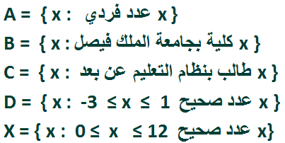
ويتم فيها وصف المجموعة بذكر صفة يمكن بواسطتها تحديد عناصرها ، أي الصفة التي تحدد ارتباط عناصر المجموعة ،فمثلاً :

أنواع المجموعات :-
هي المجموعة التي لا تحتوي أي عنصر ويرمز لها بالرمز ф (فاي) أو { } .
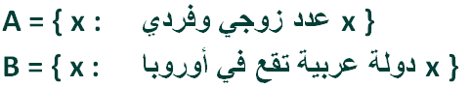
أمثلة :-

المجموعة المنتهية (finite set):-
المجموعة التي تكون عناصرها محدودة.
مثال :
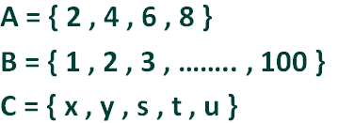
المجموعات التالية هي مجموعات منتهية.

المجموعة غير المنتهية (Infinite set):-
المجموعة التي تكون عناصرها غير محدودة ( وهي المجموعة التي لا يمكن تحديد عناصرها بشكل دقيق )
مثال :
المجموعات التالية هي مجموعات غير منتهية.
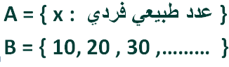

المجموعة الكلية (Universal set):-
وهي مجموعة كل العناصر قيد الدراسة ويرمز لها بالرمز Uوتعطى ضمن السؤال أو الدراسة.
مثال:

المجموعة الجزئية (Subset):-
تكونA مجموعة جزئية من المجموعةB إذا كانت جميع عناصرA موجودة فيB وتكتب على الصورة : A $⊂$ B و تقرأ A جزء من B.
مثال:
1- إذا كانت المجموعة } 2 , 4 , 6 { A = و } 2 , 3 , 4 , 5 , 6 { 1 , B = فإن A $⊂$ B .
2- المجموعة المكونة من جميع طلاب التعليم الالكتروني بجامعة الملك فيصل مجموعة جزئية من مجموعة طلاب هذه الجامعة.
تساوي المجموعات :-
تكون المجموعتان A و B متساويتان إذا كانت :-
A $⊆$ B , B $⊆$ A $≫≫≫≫$ A = B
أما المجموعتان المتكافئتان فهما المجموعتان اللتان تتساويان في عدد عناصرها وتكتب على الصورة A $≡$B
مثال :-
أي المجموعات التالية متكافئة وأيها متساوية ؟
1- A = {1, 5, 7 , 9 } , B = {9 , 7 ,5 ,1 }
2- A = {2 , 5 , 9 } , B = { a , s , d }
الحل :-
1 – A = B
2 – A $≡$ B
الاتحاد :-
اتحاد المجموعتينA و B (A U B) هو مجموعة كل العناصر الموجودة في A أو في B أو في كليهما .
مثال :- إذا كان A = { 1 , 2 , 3 , 7} وB = { 2 , 4 , 6 , 8 } أوجد (AUB) ؟
الحل :-
(AUB) = {1 ,2 , 3, 4, 5, 6, 7, 8}

التقاطع :-
تقاطع المجموعتين A و B (A∩B) هو مجموعة كل العناصر الموجودة في A و في B معاً أي العناصر المشتركة بين A و B .
مثال :-
إذا كان A = { -1 , 0 , 1 , 2 , 3} و B = {0,2,4,6,} أوجد A ∩ B
الحل :-
(A ∩ B) = {0 , 2 }

المكملة أو المتممة :-
يقال أن $\overline{A}$ مكملة المجموعة A إذا كانت تحتوي على جميع عناصر المجموعة الكلية $⋃$ باستثناء عناصر A.
مثال -:
إذا كان $⋃$= { 1,2,3,4,5,6,7,8,9,10} و A = {2,4,6,8,10} أوجد $\overline{A}$.
الحل -: $\overline{A}$ = {1,3,5,7,9}

الفرق :-
إذ كانت مجموعتان A و B فإن A-B يسمى بالفرق وهو مجموعة كل العناصر الموجودة فيA وليست في B.
مثال :-
إذا كانت A = {1,2,3,x,y} و B = {3,4,5,x,w} أوجد A-B
الحل :- A-B = { 1 , 2 , y }

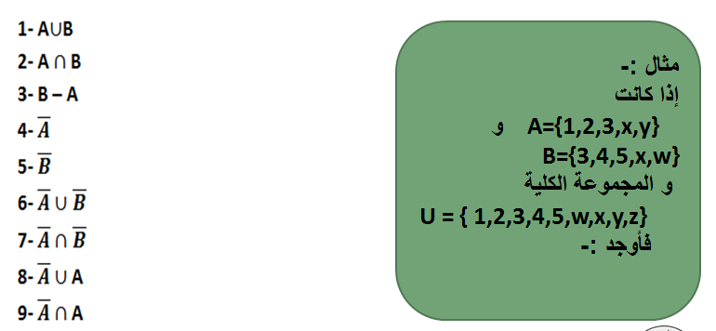

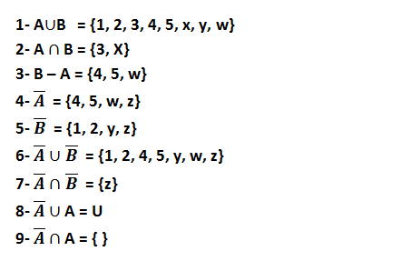

مجموعات الاعداد :-
أ - مجموعة الأعداد الطبيعية (Natural numbers) :
وهي أصغر مجموعات الأعداد وتسمى أيضا مجموعة العد وتحتوي على الأعداد الصحيحة الموجبة.
N={ 1 , 2 , 3 , 4 , … }
ب - مجموعة الأعداد الصحيحة (Integer numbers) :
هي مجموعة الأعداد الموجبة والسالبة بالإضافة إلى الصفر.
I={ … , -3 , - 2 , -1 , 0 , 1 , 2 , 3 , … }

$b≠\text{0 ، a,b}∈\text{I }$$\frac{a}{b}$ج - مجموعة الأعداد النسبية (Rational numbers) :
$\frac{2}{3},\frac{5}{4},\frac{7}{6},\frac{8}{\text{10}},\frac{9}{1},\frac{\text{14}}{1},\text{.}\text{.}\text{.}\text{.}\text{.}\text{.}\text{.}\text{.}\text{.}$العدد النسبي هو العدد الذي يكتب على الصورة بحيث وتحوي على الأعداد الصحيحة بالإضافة إلى الكسور مثل
ويرمز لها بالرمز Q .
$\sqrt{2},\sqrt{6},\sqrt{\text{10}},\sqrt{\text{20}},\text{.}\text{.}\text{.}\text{.}\text{.}\text{.}$$\frac{a}{b}$د - مجموعة الأعداد غير النسبية (Irrational numbers) :
العدد الغير النسبي هو العدد الذي لا يمكن كتابه على الصورة بحيث
مثل جذور الأعداد التي ليست مربع كامل

د - مجموعة الأعداد الحقيقية (Real numbers) :
وتحوي مجموعة الأعداد النسبية و غير النسبية ويرمز لها بالرمز R. و تمثل بخط مستقيم يسمى خط الأعداد حيث يمتد من طرفيه من ∞- إلى ∞ ومنتصفه تكون نقطة الصفر و على يسار الصفر الأعداد السالبة وعلى يمينه الأعداد الموجبة كالأتي

وأي جزء من هذا الخط يكون مجموعة جزئية من مجموعة الأعداد الحقيقية و يسمى فترة Interval)).

الفترة :-
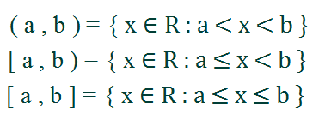
تعرف الفترة كما ذكرنا سابقا بأنها مجموعة جزئية من مجموعة الأعداد الحقيقية وهي الأعداد التي تمتد من النقطة a إلى النقطة b و تكتب حسب نوعها كالآتي:

مثال :-
مثل الفترات التالية على خط الأعداد:
1- [ 2 , 4 ]
2- [ -1 , 3 )
3- ( -10 , -7 )
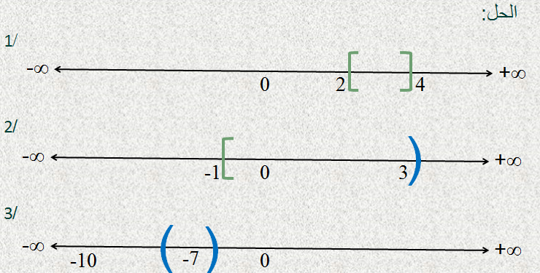

مثال :-
إذا كانت الفترات B = [ 1 , 4 ] و A = [ -2 , 3 ) فأحسب ما يلي:
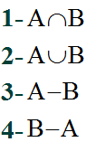

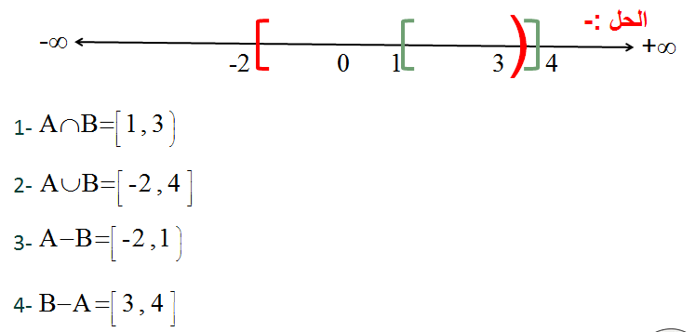

مجموعة المجموعات :-
مجموعة المجموعات لأية مجموعة S هي المجموعة المكونة من كل المجموعات الجزئية للمجموعة S ومن بينها المجموعة الخالية Ø و المجموعة S نفسها ويرمز لها بالرمز P(S) .
مثال :-
أنشئ مجموعة المجموعات للمجموعة S = {a , b , c}
الحل :-

ملاحظة : إذا احتوت المجموعة S على n من العناصر ، فان عدد عناصر P(S) يساوي 2^{n} .
مثال :-
أنشئ مجموعة المجموعات للمجموعة S = { a, b , c }
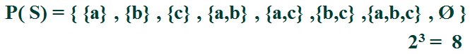
الحل :-

تمارين :
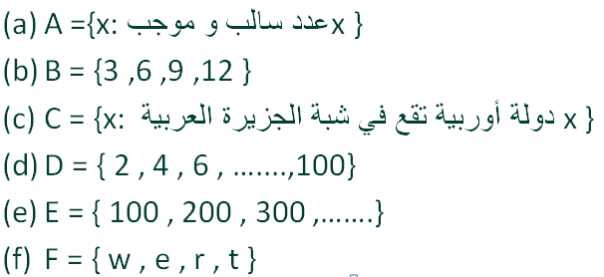
1/ وضح أي من هذه المجموعات هي مجموعة خالية أو مجموعة منتهية أو مجموعة غير منتهية :-

2- إذا كانت A = {3 , 5 , 7 } و B = { 1,2,3,4,5,6,7,8} فهل يمكن القول أن A $⊂$ B ؟
3- أي المجموعات التالية متكافئة وأيها متساوية ؟
1- A = {5 ,10,15,20} , B = {15,10,5, 20}
2- A = { 20,50,70} , B = { k , d , u }
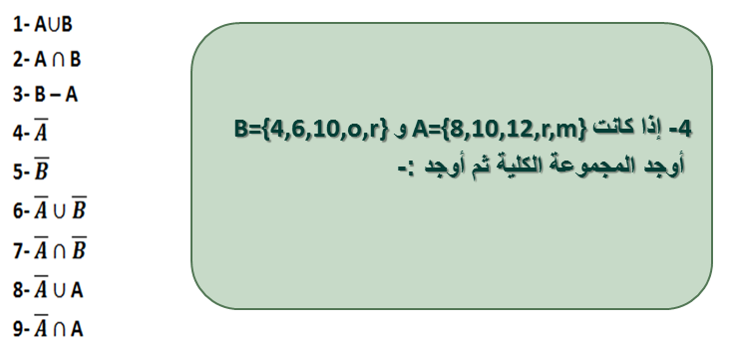

5- أنشئ مجموعة المجموعات للمجموعة S = {2 , 5 , 8} ؟
6- إذا احتوت المجموعة S على 5 من العناصر، فأوجد عدد عناصر P(S) ؟

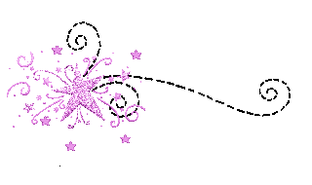

لا تقل قد ذهبت أربابه كل من سار على الدرب وصل

تابع المجموعات: مجموعة المجموعات:-
مجموعة المجموعات لأية مجموعة منتهية S هي المجموعة المكونة من كل المجموعات الجزئية للمجموعة S ومن بينها المجموعة الخالية Ø و المجموعة S نفسها ويرمز لها بالرمزP(S) .
مثال :-
أنشئ مجموعة المجموعات للمجموعة S = {a , b , c}
الحل :-

ملاحظة : إذا احتوت المجموعة S على n من العناصر ، فان عدد عناصر P(S) يساوي 2^{n} .
مثال :-
أنشئ مجموعة المجموعات للمجموعة S = { x , w , z }
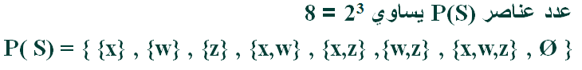
الحل :-

تمارين :
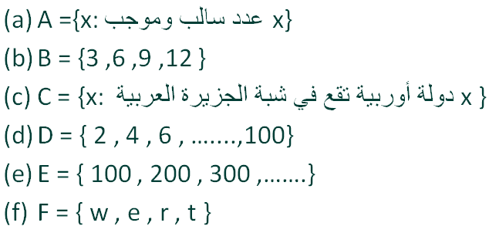
1/ وضح أي من هذه المجموعات هي مجموعة خالية أو مجموعة منتهية أو مجموعة غير منتهية :-

2- إذا كانت A = {3 , 5 , 7 } و B = { 1,2,3,4,5,6,7,8} فهل يمكن القول أن A $⊂$ B ؟
3- أي المجموعات التالية متكافئة وأيها متساوية ؟
1- A = {5 ,10,15,20} , B = {15,10,5, 20}
2- A= { 20,50,70} , B = { k , d , u }

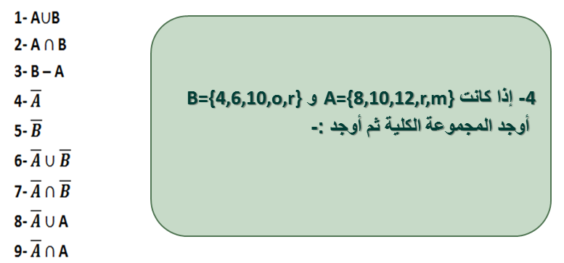

5- أنشئ مجموعة المجموعات للمجموعة S = {2 , 5 , 8} ؟
6- إذا احتوت المجموعة S على 5 من العناصر، فأوجد عدد عناصر P(S) ؟

ثانياً : الاقـترانات ( الدوال ) Functions :-
يعرف الاقتران f بأنه قاعدة (rule) تعطي قيمة وحيدة (unique value) كنتيجة لتعويض قيمة المتغير x فيه وتمثل هذه القيمة أو النتيجة قيمة y المقابلة لقيمة x المستخدمة بالتعويض. أي أن:
: A → B f
x $⟼$ f(x)
ملاحظة: إذا كان f اقتران من A إلى B فإن A يسمى مجال الاقتران ويسمى B بالمجال المقابل كما تسمى مجموعة الصور بالمدى.
حتى يكون f اقتران لابد وأن يكون لكل عنصر من المجال صورة وصورة واحدة فقط في المجال المقابل.
1- إقتران كثير الحدود : ويكون على الصورة :-
f(x) = a_{n}x^{n} + a_{n-1}x^{n-1} + ……………..+ a₁x + a
وتكون درجة كثير الحدود بقيمة أعلى أس لـ (x) في الاقتران .
مثال :-
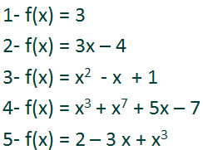
ما هي درجة كل من الاقترانات كثيرة الحدود التالية :-

1- f(x) = 3
الدرجة الصفرية و يسمى أيضاً اقتران ثابت.
2- f(x) = 3x – 4
الدرجة الأولى ويسمى اقتران خطي.

3- f(x) = x² - x + 1
الدرجة الثانية أو اقتران تربيعي.
4- f(x) = x³ + x⁷ + 5x – 7
الدرجة السابعة.
5- f(x) = 2 – 3 x + x³
الدرجة الثالثة أو اقتران تكعيبي

العمليات الحسابية على كثيرات الحدود :
- الجمع و الطرح :-
يتم جمع أو طرح كثيرات الحدود بجمع أو طرح معاملات المتغيرات المتشابهة الأسس.
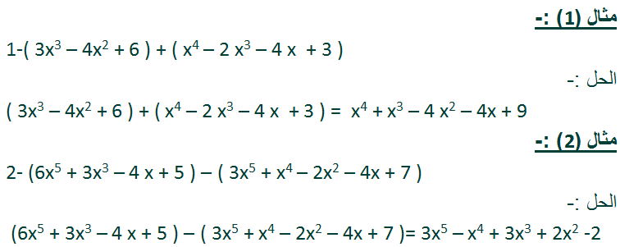

2- الضرب :-
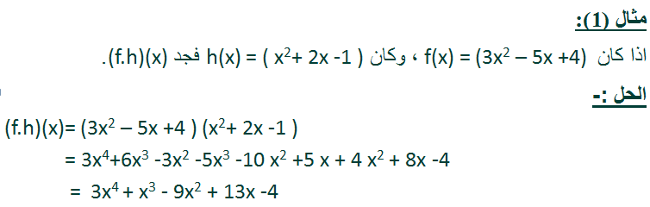
يتم ضرب كثيري حدود f(x)، h(x) بضرب كل حد من حدود f(x) بكافة حدود h(x).

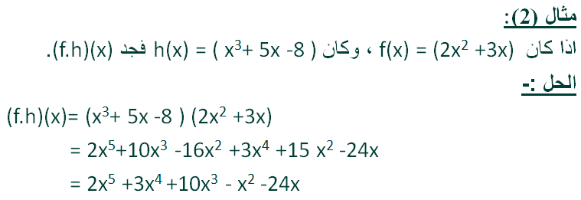

3- القسمة:-
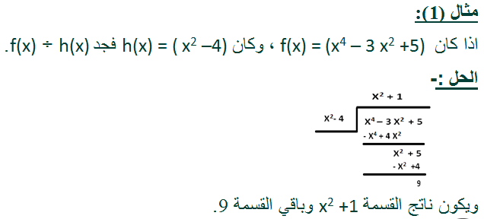
يتم قسمة كثيري حدود باستخدام خوارزمية القسمة الطويلة

3- القسمة:-
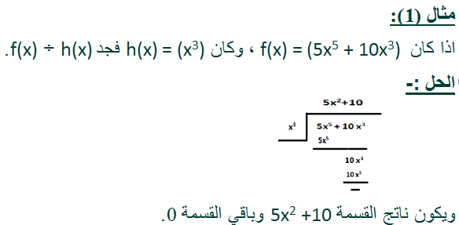
يتم قسمة كثيري حدود باستخدام خوارزمية القسمة الطويلة.

أطلب العلم ولا تكسل فما أبعد الخير عن أهل الكسل

2- الاقتران النسبي :-
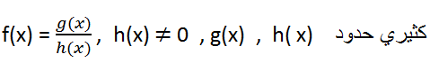
الاقتران النسبي هو اقتران مكون من كثيري حدود على شكل بسط ومقام على الصورة كثير الحدود .

مثال :-
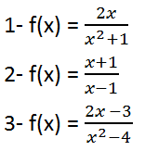
ما هو مجال كل من الاقترانات النسبية التالية :-

الحل :-
1- f(x) = $\frac{2x}{x^{2}+1}$
يكون الاقتران النسبي معرف على الاعداد الحقيقية عدا اصفار المقام وفي هذ الاقتران لا يوجد عدد حقيقي يجعل المقام صفر إذاً مجال الاقتران R .
2- f(x) = $\frac{x+1}{x−1}$
نساوي المقام بالصفر فيكون (X-1 = 0) إذاً X=1 إذا المجال R$∖\{1\}$
3- f(x) = $\frac{2x−3}{x^{2}−4}$
نساوي المقام بالصفر فيكون (X²= 4 $←$X²- 4 = 0) إذاً X= $±2$ إذا المجال R$∖\{−2,2\}$.

العمليات الحسابية على الاقترانات النسبية :-
1- الجمع والطرح :-
توحد المقامات كما في الأعداد
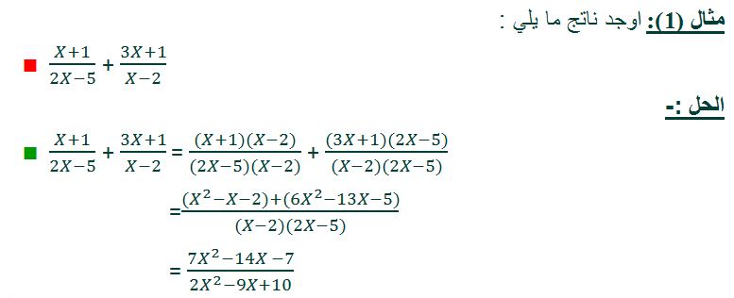

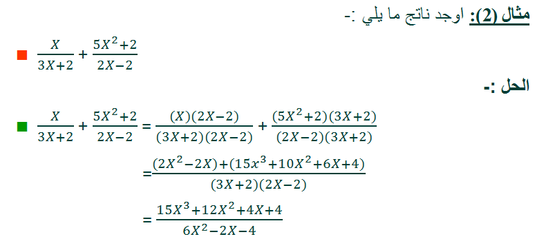

2- الضرب :-
نضرب البسط في البسط والمقام في المقام.
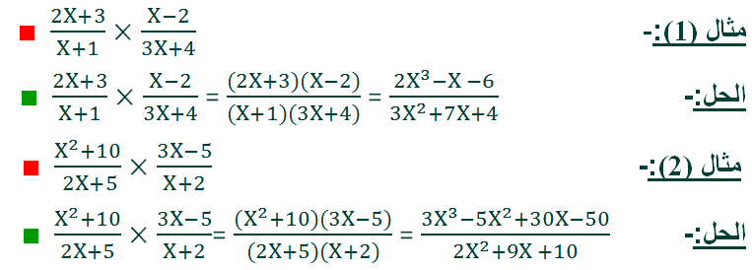

3- القسمة :-
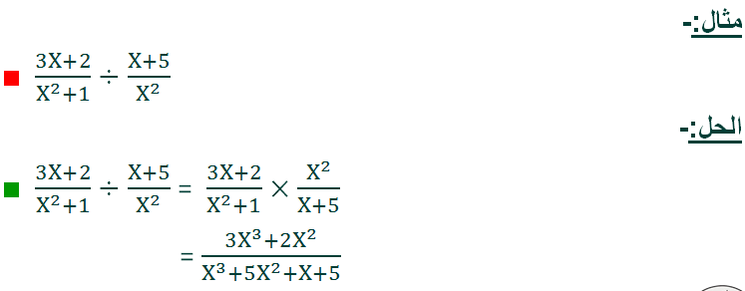
نحول عملية القسمة إلى عملية ضرب بقلب الكسر الثاني.

3- الاقتران الأسي :-
الاقتران الأسي هو اقتران مجاله الأعداد الحقيقية ومجاله المقابل الاعداد الحقيقية الموجبة، أي أن:
$$f:R⟶R^{+}$$
$$x⟼f\left(x\right)=a^{x}$$
حيث$a$ عدد حقيقي موجب. يسمى :$a$ الأساس، :$x$ الاس. ومن الأمثلة على الاقترانات الاسية:
$∎f\left(x\right)={10}^{x}$
$∎f\left(x\right)=e^{x}$
$∎f\left(x\right)=2^{x}$
-اذا كان الاساس $e$ فان الاقتران يسمى اقتران الاس الطبيعي.
-اذا كان الاساس يساوي 10 فان الاقتران يسمى الاس العشري
1- a^{x} .a^{y} = a^{x+y}
2- $\frac{ax}{ay}$ = a^{x-y}
3- (a^{x})^{y} = a^{xy}
4- a^{x} . b^{x} = (ab)^{x}
5- a⁰ = 1
6- $a^{\frac{x}{y}}$= $\sqrt[y]{ax}$
7- a^{-x} = $\frac{1}{a^{x}}$

مثال(1) :-

(2 $\frac{2\left(\sqrt{3}\right)\left(\sqrt{8}\right)\left(3^{4}\right)}{9\left(\sqrt{6}\right)}$
$\frac{2\left(\sqrt{3}\right)\left(\sqrt{8}\right)\left(3^{4}\right)}{9\left(\sqrt{6}\right)}$ = $\frac{{2.3}^{\frac{1}{2}}.8^{\frac{1}{2}}.3^{4}}{{9.6}^{\frac{1}{2}}.4^{2}}$
= $\frac{{2.3}^{\frac{1}{2}}.{\left(4.2\right)}^{\frac{1}{2}}.3^{4}}{\left(3.3\right){\left(2.3\right)}^{\frac{1}{2}}.4^{2}}$
= $\frac{{2.3}^{\frac{1}{2}}.2^{\frac{1}{2}}.4^{\frac{1}{2}}.3^{4}}{3^{2}.2^{\frac{1}{2}}.3^{\frac{1}{2}}.4^{2}}$
$\frac{{2.2.3}^{4}}{3^{2}.2^{4}}=2^{2−4}.3^{4−2}$
= $2^{−2}.3^{2}=\frac{9}{4}$

بسط المقادير التالية إلى أبسط صورة:
- $$\frac{\left(2^{3}\right)\sqrt[3]{4^{7}}}{\left(2^{2}\right)\sqrt[3]{4}}$$

$$\frac{\left(2^{3}\right)\sqrt[3]{4^{7}}}{\left(2^{2}\right)\sqrt[3]{4}}=\frac{\left(2^{3}\right)\left(4^{\frac{7}{3}}\right)}{\left(2^{2}\right)\left(4^{\frac{1}{3}}\right)}$$
$2^{3−2}.4^{\frac{7}{3}−\frac{1}{3}}$
$2^{1}.4^{\frac{6}{3}}$
$2.4^{2}$
${2.4}^{2}$
$2×16$
32

(3 $\frac{\left(e\right)\left(\sqrt{e}\right)\left(e^{2x}\right)}{\left(e^{x}\right){\left(e^{x}\right)}^{−3}{\left(e\right)}^{\frac{3}{2}}}=$
$$\frac{\left(e\right)\left(\sqrt{e}\right)\left(e^{2x}\right)}{\left(e^{x}\right){\left(e^{x}\right)}^{−3}{\left(e\right)}^{\frac{3}{2}}}=\frac{e.e^{\frac{1}{2}}.e^{2x}}{e^{−2x}.e^{\frac{2}{3}}}$$
$\frac{e^{\frac{3}{2}}.e^{2x}}{e^{−2x}.e^{\frac{3}{2}}}$
$\frac{e^{2x}}{e^{−2x}}$
$e^{2x+2x}$
$e^{4x}$

مثال(2) :-
حل المعادلات الاسية التالية:
- $$3^{2x−1}=243$$
$$3^{2x−1}=243⇔3^{2x−1}=3^{5}$$
$⇔2x−1=5$
$⟹2x=6$
$⟹x=\frac{6}{2}$
$⟹x=3$

- ${\left(\frac{1}{2}\right)}^{x^{2}}=\frac{1}{16}$
$${\left(\frac{1}{2}\right)}^{x^{2}}=\frac{1}{16}{⇔\left(\frac{1}{2}\right)}^{x^{2}}={\left(\frac{1}{2}\right)}^{4}$$
${⇔x}^{2}=4$
$⇒x=±2$

نجاحك وسعادتك تكمن فيك
إقرأ المزيد على موضوع.كوم:http://mawdoo3.com/%D9%83%D9%84%D8%A7%D9%85_%D8%B9%D9%86_%D8%A7%D9%84%D9%86%D8%AC%D8%A7%D8%AD_%D9%88%D8%A7%D9%84%D8%AA%D9%81%D9%88%D9%82

أولاً : المعادلات :-
يحتل موضوع المعادلات مكانه كبيرة في علم الرياضيات وهو من أقدم المواضيع التي طرحت للبحث، وفي هذه الوحدة سنتطرق إلى حل المعادلات الخطية والتربيعية بالإضافة إلى حل انظمة المعادلات، نظام معادلتين بمجهولين، ويقصد بحل المعادلة هي ايجاد قيمة المتغير أو المتغيرات الموجودة في المعادلة ..
أ – حل المعادلات الخطية :-
إن المعادلة الخطية هي معادلة في متغير واحد ومن الدرجة الاولى أي أن أكبر أس في المعادلة هو واحد والشكل العام للمعادلة الخطية هو :-
ax + b = 0
مثال :-
حل المعادلة الخطية التالية:
2x – 3 = 0
الحل :-
2x – 3 = 0
2x = 3
x = $\frac{3}{2}$

ب – حل المعادلة التربيعية :-
المعادلة التربيعية يكون أكبر أس فيها هو أثنين و تأخذ الصورة :-
ax² + bx + c = 0
وهناك العديد من الطرق لحل هذه المعادلة ولكننا سوف نعتمد على القانون العام للحل، حيث أنه من أسرع هذه الطرق و أكثرها دقة و يأخذ القانون العام الشكل التالي :-
x = $\frac{−b∓\sqrt{b^{2}−4ac}}{2a}$
ويسمى المقدار $b^{2}−4ac$ = $∆$ و هو ما أسفل الجذر بالمميز .

وهناك ثلاث حالات للحل بهذه الطريقة و هي :
1 – الحالة الأولى: اذا كان المميز ($∆>0$ فيوجد حلين للمعادلة.
( $x_{1}=\frac{−b−\sqrt{∆}}{2a},x_{2}=\frac{−b+\sqrt{∆}}{2a}$
2 – الحالة الثانية: اذا كان المميز $\left(∆=0\right)$ فيـــوجــد حــل وحــيــد للـمـعـادلــة .
$$x=\frac{−b}{2a}$$
3 – الحالة الثالثة: اذا كان المميز ($∆<0$ فلا يوجد حل حقيقي للمعادلة

مثال :-
حل المعادلات التربيعية التالية :
1) X² + 2x – 3 = 0
$a=1,b=2,c=−3$
$∆={\left(2\right)}^{2}−4×1×−3=16>0$
$∴$ يوجد حلين للمعادلة هما:
$${∎x}_{1}=\frac{−b−\sqrt{∆}}{2a}=\frac{−2−\sqrt{16}}{2×1}=−3$$
$${∎x}_{2}=\frac{−b+\sqrt{∆}}{2a}=\frac{−2+\sqrt{16}}{2×1}=1$$

2) 3X² – 4x + 5 = 0
$a=3,b=−4,c=5$
$∆={\left(−4\right)}^{2}−4×3×5=−44<0$
$∴$ لا يوجد حل حقيقي للمعادلة.

3) X² – 2x + 1 = 0
$$a=1,b=−2,c=1$$
$∆={\left(−2\right)}^{2}−4×1×1=4−4=0$
$∴$ يوجد حل وحيد للمعادلة هو:
$∎x=\frac{−b}{2a}$ = $\frac{−−2}{2×1}=\frac{2}{2}=1$

4) X² – 5x + 3 = 0
$$a=1,b=−5,c=3$$
$∆={\left(−5\right)}^{2}−4×1×3=13>0$
$∴$ يوجد حلين للمعادلة هما:
$$∎x_{1}=\frac{−b−\sqrt{∆}}{2a}=\frac{−\left(−5\right)−\sqrt{13}}{2×1}=\frac{5−\sqrt{13}}{2}$$
$${∎x}_{2}=\frac{−b+\sqrt{∆}}{2a}=\frac{−\left(−5\right)+\sqrt{13}}{2×1}=\frac{5+\sqrt{13}}{2}$$

جـ - حل أنظمة المعادلات الخطية :-
يكون الشكل العام لنظام المعادلات الخطية كالآتي:
$$a_{11}x_{1}+a_{12}x_{2}+…+a_{1n}x_{n}=b_{1}$$
$$a_{21}x_{1}+a_{22}x_{2}+…+a_{2n}x_{n}=b_{2}$$
$$⋮$$
$$a_{m1}x_{1}+a_{m2}x_{2}+…+a_{mn}x_{n}=b_{m}$$
حيث $m$ تمثل عدد المعدلات، $n$ عدد المتغيرات.
ستكون دراستنا في هذه الوحدة متعلقة بحل نظام معادلتين بمجهولين وبطريقة الحذف.

يكون نظام معدلتين بمجهولين على الصورة:
$$a_{1}x+b_{1}y=c_{1}$$
$$a_{2}x+b_{2}y=c_{2}$$
يمكن حل هذا النوع من المعادلات باستخدام طريقة الحذف، حيث نجعل معاملات أحد المتغيرين في المعادلتين نفس القيمة ولكن بإشارتين مختلفتين ثم نجمع المعادلتين ونجد منها قيمة المتغير الآخر ثم نعوض قيمته في أحدى المعادلتين ونجد قيمة المتغير الأول
مثال 1:-
حل النظام التالي من المعادلات:
2x + 3y = 7 (1)
3x + 2y = 8 (2)
الحل :-
نضرب المعادلة الأولى في (-2) والثانية في (3) لحذف المتغير y فتصبح المعادلتين:
-4x – 6y = -14
9x + 6y = 24 نجمع
5x = 10
$⟹x=2$
نعوض بقيمة x في المعادلة الثانية :
$⟹$3$×$(2) + 2y = 8 $⟹$ 6 + 2y = 8 $⟹$ 2y = 2 $⟹y=1$

مثال 2:-
حل النظام التالي من المعادلات:
3x + 4y = 9 (1)
2x + 3y = 7 (2)
الحل :-
نضرب المعادلة الأولى في (-2) والثانية في (3) لحذف المتغير x فتصبح المعادلتين:
-6x – 8y = -18
6x + 9y = 21 نجمع
y = 3
$⟹y=3$
نعوض بقيمة y في المعادلة الأولى:
$⟹$3x + 4$×$(3) = 9 $⟹$ 3x + 12 = 9 $⟹3x=−3⟹$ $x=−1$

ثانياً : المتباينات :-
المتباينة هي أي عبارتين جبريتين يربط بينهما احدى ادوات الربط التالية (>) أقل من(<) أكبر من، ($≤$ أكبر من أو يساوي، ($≥$ أقل من أو يساوي ومن الأمثلة على المتباينات:
x < 2
x + 1 $≤$-3
x² + 2x + 5 $≥0$

تعريف: تسمى مجموعة كل قيم (x) التي يمكن أن نعوضها في المتباينة بغض النظر عن صحتها بمجموعة التعويض، وهذه المجموعة تعطى في السؤال وتكون عادة إحدى مجموعات الاعداد وفي كل امثلتنا في هذه الوحدة ستكون مجموعة التعويض هي مجموعة الأعداد الحقيقية “R”.
تعريف: تسمى مجموعة قيم x التي تجعل المتباينة صحيحة (أي التي تكون حلاً للمتباينة) مجموعة الحل للمتباينة.
مجموعة الحل تكون مجموعة جزئية من مجموعة التعويض.
مثال :-
أوجد مجموعة الحل لكل من المتباينات التالية:
1- 3x - 2 > x + 1
2- x² - 5x $≥$ -6
3- x³ + 3x² + 2x $≤$ 0
4- $\frac{2x−1}{x+1}<0,x≠−1$
الحل :-
مجموعة الحل لأي متباينة تكون مجموعة جزئية من مجموعة الأعداد الحقيقية.
1- 3x - 2 > x + 1
3x - x > 1 + 2
2x > 3
x > $\frac{3}{2}$
$∴$ تكون مجموعة الحل هي الفترة المفتوحة $\left(\frac{3}{2},∞\right)$.
2- x² - 5 x $≥$ -6
x² - 5 x + 6 $≥$ 0
(x-3)(x-2)$≥$ 0
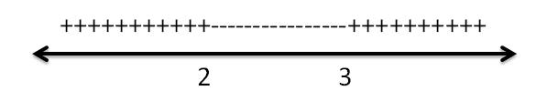
نبحث في اشارة الاقتران عن طريق خط الاعداد وتكون اشارة الاقتران التربيعي عكس اشارة x² ما بين الجذرين ونفس إشارة x² خارج الجذرين.

$∴$ تكون مجموعة الحل للمتباينة هي ($−∞,2∪$.

3- x³ + 3x² + 2x $≤$ 0
نأخذ x عامل مشترك
x( x² +3x +2 ) $≤0$
نحلل الدالة التربيعية داخل الاقواس
x(x+2)(x+1) $≤0$
فتكون جذور الاقتران هي {0 , -1 , -2 }
نحدد اشارة الاقتران على خط الاعداد
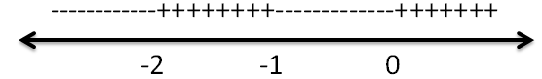

$∴$ تكون مجموعة الحل للمتباينة هي ($−∞,−2∪\left[−1,0\right]$.
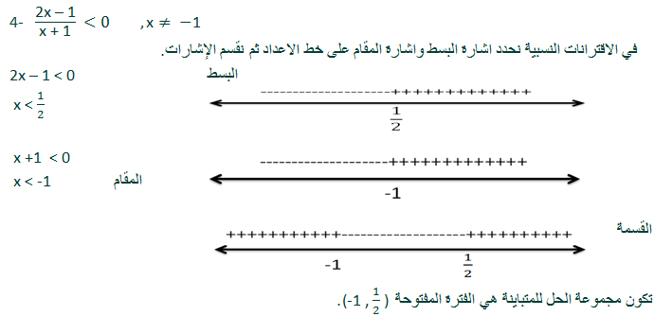

نجاحك وسعادتك تكمن فيك.
إقرأ المزيد على موضوع.كوم:http://mawdoo3.com/%D9%83%D9%84%D8%A7%D9%85_%D8%B9%D9%86_%D8%A7%D9%84%D9%86%D8%AC%D8%A7%D8%AD_%D9%88%D8%A7%D9%84%D8%AA%D9%81%D9%88%D9%82

المتتاليات :-
هي عبارة عن اقتران معرف من مجموعة الاعداد الطبيعية N إلى مجموعة الاعداد الحقيقية R وتكتب على الصورة:
$${\left\{a_{n}\right\}}_{n=1}^{∞}=a_{1},a_{2},a_{3},…,a_{n}…$$
وتسمى العناصر $a_{1},a_{2},a_{3},…,a_{n}$ بحدود المتتالية بينما يسمى الحد $\left(a | | n\right)$ الحد العام للمتتالية.
وتكتب المتتالية بدلالة حدها $a_{n}$.
مثال 1:-
اكتب الحدود الاربعة الأولى لكل من المتتاليات التالية:
1- $\left\{\frac{n^{2}}{2}\right\}$
2- $\left\{3n−n^{3}\right\}$
3- $\left\{2n+4\right\}$
4- $\left\{2^{n}\right\}$
الحل :-
الحدود الاربعة الاولى هي $a_{1},a_{2},a_{3},a_{4}$
1- ${a_{1}=\frac{1}{2},a}_{2}=2,a_{3}=\frac{9}{2},a_{4}=8$
2- $a_{1}=$2 , $a_{2}=−2$, $a_{3}=−18,a_{4}=−52$
3- $a_{1}=$6 , $a_{2}=8$, $a_{3}=10,a_{4}=12$
4- $a_{1}=$2 , $a_{2}=4$, $a_{3}=8,a_{4}=16$

مثال 2:-
أوجد الحد الخامس و الحد الثامن للمتتالية:
$$\left\{\frac{n^{2}+1}{3n−2}\right\}$$
الحل :-
$a_{5}=\frac{5^{2}+1}{3.5−2}=\frac{26}{13}=2$الحد الخامس
$a_{8}=\frac{8^{2}+1}{3.8−2}=\frac{65}{22}$الحد الثامن

1- المتتالية الحسابية :-
المتتالية الحسابية هي المتتالية التي يكون الفرق بين أي حدين متتاليين فيها مقداراً ثابتاً يسمى أساس المتتالية ويرمز له بالرمز $d$، أي اذا كانت $\left\{a_{n}\right\}=$ $a_{1},a_{2},a_{3},…a_{n}$ متتالية حسابية فإن:
$a_{2}=a_{1}+d⇒d=a_{2}−a_{1}$
$a_{3}=a_{2}+d⇒d=a_{3}−a_{2}$
$a_{4}=a_{3}+d⇒d=a_{4}−a_{3}$
$⋮$
$a_{n}=a_{n−1}+d⇒d=a_{n}−a_{n−1}$

مثال :-
أي المتتاليات التالية حسابية واذا كانت فما هو اساسها:
الحل :-
الفرق ليس ثابت
1- 2, 4, 8, 16,… (4 – 2 = 2, 8 – 4 = 4, )
$∴$ليست متتالية حسابية.
الفرق ثابت
( (4 – 1 = 3, 7 – 4 = 3, 2- 1, 4, 7, 10,…
$∴$ متتالية حسابية وأساسها يساوي 3.
الفرق ليس ثابت
3- 1, 4, 9, 16, 25,… ( 4 – 1 = 3, 9 – 4 = 5 , )
$∴$ليست متتالية حسابية.

4- $5,3,1,−1,…⟹\left(3−5=−2,1−3=−2,ثابتالفرق\right)$
$∴$ متتالية حسابية و أساسها يساوي$−2$ .

5- $6,6,6,6,6,…⟹\left(6−6=0,6−6=0,ثابتالفرق\right)$
$∴$ متتالية حسابية و أساسها يساوي$0$ .

6- $1,\frac{1}{2},\frac{1}{3},\frac{1}{4},\frac{1}{5},…⟹\left(\frac{1}{2}−1=\frac{−1}{2},\frac{1}{3}−\frac{1}{2}=\frac{−1}{6},ثابتليسالفرق\right)$
$∴$ليست متتالية حسابية.

5- $6,6,6,6,6,…⟹\left(6−6=0,6−6=0,ثابتالفرق\right)$
$∴$ متتالية حسابية و أساسها يساوي$0$ .

6- $1,\frac{1}{2},\frac{1}{3},\frac{1}{4},\frac{1}{5},…⟹\left(\frac{1}{2}−1=\frac{−1}{2},\frac{1}{3}−\frac{1}{2}=\frac{−1}{6},ثابتليسالفرق\right)$
$∴$ليست متتالية حسابية.

الحد العام للمتتالية الحسابية :-
اذا كانت ($a_{n}$ متتالية حسابية حدها الأول$a_{1}$ واساسها $d$ فإن:
$a_{2}=a_{1}+d$
$a_{3}=a_{2}+d=a_{1}+2d$
$a_{4}=a_{3}+d=a_{1}+3d$
$a_{5}=a_{1}+4d$
:
$a_{n}=a_{1}+\left(n−1\right)d$
$∴$ الحد العام للمتتالية الحسابية هو:
$a_{n}=a_{1}+\left(n−1\right)d$

تابع الحد العام للمتتالية الحسابية :-
مثال 1:-
أوجد الحد العام للمتتالية الحسابية التي حدها الأول (2) وأساسها (5)ثم أوجد الحد الخامس عشر للمتتالية.
الحل :-
$a_{1}=2$
$$d=5$$
$∴$ يكون الحد العام هو:
$a_{n}=a_{1}+\left(n−1\right)d$
2 + ( n – 1 ) (5)
$$⟹a_{n}=5n−3$$
الحد الخامس عشر:
${⟹a}_{15}=5\left(15\right)−3$
$75−3$
$72$

مثال 2:-
أوجد الحد العام للمتتالية الحسابية التي حدها الأول (-5) وأساسها(3) ثم أوجد الحد العاشر للمتتالية.
الحل:-
$a_{1}=−5$
$$d=3$$
$∴$ يكون الحد العام هو:
$a_{n}=a_{1}+\left(n−1\right)d$
$−5+\left(n−1\right)\left(3\right)$
$$⟹a_{n}=3n−8$$
الحد العاشر:
${⟹a}_{10}=3\left(10\right)−8$
$30−8$
$22$

مثال 3:-
إذا علمت أن الحد الحادي عشر من متتالية حسابية يساوي 35 والحد الاول يساوي 5 أوجد أساس هذه المتتالية؟
الحل:-
$$a_{1}=5$$
$$d=?$$
$$a_{11}=35$$
$∴$ يكون الحد العام هو:
$$a_{n}=a_{1}+\left(n−1\right)d$$
$$⟹35=5+\left(11−1\right)d$$
$$⟹30=10d$$
$$⟹d=\frac{30}{10}=3$$

مثال 4:-
إذا علمت أن الحد السادس عشر من متتالية حسابية يساوي 85 وأساس هذه المتتالية يساوي 5 أوجد الحد الأول لهذ المتتالية ؟
الحل:-
$a_{1}=?$
$d=5$
$a_{16}=85$
$∴$ يكون الحد العام هو:
$a_{n}=a_{1}+\left(n−1\right)d$
$⟹85=a_{1}+\left(16−1\right)\left(5\right)$
$$⟹85=75+a_{1}$$
$${⟹a}_{1}=85−75$$
$10$

مثال 5:-
أوجد الحد العام لكل من المتتاليات الحسابية التالية:
الحل :-
نجد في البداية الحد الأول والأساسي للمتتالية ثم نعوض في قانون الحد العام.
1- $a_{1}=3,d=3$
$$⟹a_{n}=a_{1}+\left(n−1\right)d$$
$3+\left(n−1\right)\left(3\right)$
$3+3n−3$
$3n$

2- $a_{1}=10,d=−2$
$$⟹a_{n}=a_{1}+\left(n−1\right)d$$
$10+\left(n−1\right)\left(−2\right)$
$10−2n+2$
$12−2n$

3- $a_{1}=1,d=\frac{1}{2}$
$$⟹a_{n}=a_{1}+\left(n−1\right)d$$
$1+\left(n−1\right)\left(\frac{1}{2}\right)$
$1+\frac{1}{2}n−\frac{1}{2}$
$\frac{1}{2}+\frac{1}{2}n$
$\frac{n+1}{2}$

مجموع أول n حد من الحدود للمتتالية الحسابية :-
أول $n$ حد من حدود هو:
$a_{1},a_{2},……..,a_{n}$
و مجموعها هو:
$$S_{n}=a_{1}+a_{2}+a_{3}+………+a_{n}$$
$⟹S_{n}=a_{1}+a_{2}+a_{3}+……+a_{n}$
$S_{n}=a_{1}+\left(a | | 1+d\right)+\left(a | | 1+2d\right)+\left(a | | 1+3d\right)+……+\left(a | | 1+\left(n−1\right)d\right)$
${na}_{1}+d+2d+3d……+\left(n−1\right)d$
${na}_{1}+d\left(1+2+3+……+\left(n−1\right)\right)$
$na_{1}+d\frac{n\left(n−1\right)}{2}$
$⟹$ $S_{n}=\frac{n}{2}\left(2a_{1}+\left(n−1\right)d\right)$
$⟹$ $S_{n}=\frac{n}{2}\left(a_{1}+a_{1}+\left(n−1\right)d\right)$
$⟹$ $S_{n}=\frac{n}{2}\left(a_{1}+a_{n}\right)$

مثال 1:-
متتالية حسابية حدها الأول يساوي (-3) ، واساسها (4) أوجد مجموع أول (20) حد منها.
الحل-:
$a_{1}=−3,d=4$
$S_{n}=\frac{n}{2}\left(2a_{1}+\left(n−1\right)d\right)$
$⟹$ $S_{20}=\frac{20}{2}\left(2\left(−3\right)+\left(19\right)\left(4\right)\right)$
= 10 (-6 + 76)
= (10)(70)
= 700

مثال 2:-
متتالية حسابية عدد حدودها (16) حدها الأول (3) وحدها الأخير (39) احسب مجموعها.
الحل:-
$a_{1}=3,a_{16}=39,n=16$
$S_{n}=\frac{n}{2}\left(a_{1}+a_{n}\right)$
${⟹S}_{16}=\frac{16}{2}\left(3+39\right)$
(8)(42)
$⟹S_{16}=$ 336
مثال 3:-
أوجد المجموع التالي:
$\sum_{n=1}^{12}{\left(5n−1\right)}$
الحل:-
هذا المجموع يمثل مجموع متتالية حسابية عدد حدودها (12) حدها الأول (4) واساسها (5).
$⟹S_{12}=\frac{12}{2}\left(2\left(4\right)+11\left(5\right)\right)=378$

مثال 4:-
متتالية حسابية حدها الأول (6) وحدها الأخير (66) ومجموع حدودها 252 أوجد عدد حدودها.
الحل:-
نطبق القانون
$S_{n}=\frac{n}{2}\left(a_{1}+a_{n}\right)$
$⟹\frac{n}{2}\left(6+66\right)=252$
$\frac{n}{2}\left(72\right)=252$
$n\left(36\right)=252$
$$⟹n=7$$

سر النجاح باختصار لا ترتبك

2- المتتالية الهندسية :-
المتتالية الهندسية المتتالية التي تكون فيها النسبة بين أي حدين متتالين ثابتة تسمى اساس المتتالية ويرمز لها بالرمز r .
أي : اذا كانت $\left\{a_{n}\right\}=a_{1},a_{2},a_{3},………,a_{n}$
متتالية هندسية فإن :-
$a_{2}=a_{1}r≫≫r=\frac{a_{2}}{a_{1}}$
$a_{3}=a_{2}r≫≫r=\frac{a_{3}}{a_{2}}$
$a_{4}=a_{3}r≫≫r=\frac{a_{4}}{a_{3}}$
$a_{n}=a_{n−1}r≫≫r=\frac{a_{n}}{a_{n−1}}$
مثال :

أي من المتتاليات التالية هندسية واذا كانت ما هو أساسها .
1 - 1 , 4 , 9 , 16 , 25 , …….
2 - 2 , 4 , 8 , 16 , 32 , ……..
3 - 2 , 4 , 6 , 8 , 10 , ……..
4 - 1 , $\frac{1}{3},\frac{1}{9},\frac{1}{27},\frac{1}{8},……$
5 - 1 , -1 , 1 , -1 , 1 , -1 $,….$

الحل :-

4 - 1 , $\frac{1}{3},\frac{1}{9},\frac{1}{27},\frac{1}{8},……$
$$\frac{\frac{1}{3}}{1}=\frac{1}{3},\frac{\frac{1}{9}}{\frac{1}{3}}=\frac{3}{9}=\frac{1}{3},\frac{\frac{1}{27}}{\frac{1}{9}}=\frac{9}{27}=\frac{1}{3}$$
$∴$ متتالية هندسية و اساسها $\frac{1}{3}$ .

5 - 1 , -1 , 1 , -1 , 1 , -1 $,…..$
$$\frac{−1}{1}=−1,\frac{1}{−1}=−1,−\frac{1}{1}=−1$$
$∴$ متتالية هندسية و اساسها -1 .

1 - 1 , 4 , 9 , 16 , 25 , …….
$\frac{4}{1}=4,\frac{9}{4}=2.25$
$∴$ ليست هندسية .

2 - 2 , 4 , 8 , 16 , 32 , ……..
$$\frac{4}{2}=2,\frac{8}{4}=2,\frac{16}{8}=2$$
$∴$ متتالية هندسية و اساسها 2 .

3 - 2 , 4 , 6 , 8 , 10 , ……..
$\frac{4}{2}=2,\frac{6}{4}=1.5$
$∴$ ليست هندسية .

الحد العام للمتتالية الهندسية :-
اذا كانت $\left\{a_{n}\right\}=a_{1},a_{2},……….,a_{3}$
متتالية هندسية حدها الأول ($a_{1}$ واساسها r فإن :-
$a_{2}=a_{1}r$
$a_{3}=a_{2}r=a_{1}r^{2}$
$a_{4}=a_{3}r=a_{1}r^{3}$
$a_{5}=a_{1}r^{4}$
الحد العام للمتتالية :- $a_{n}=a_{1}r^{n−1}$

مثال :-
متتالية هندسية حدها الأول (1) و اساسها (2) أوجد حدها العام .
الحل :-
$a_{n}=1,r=2$
$a_{n}=a_{1}r^{n−1}$
= $\left(1\right){\left(2\right)}^{n−1}$
$$∴a_{n}=2^{n−1}$$

مثال :-
أوجد الحد العام لكل من المتتاليات الهندسية التالية :-

1- 4 , 16 , 64 , 256 , ………
الحل :-
$a_{1}=4,r=4$
$≫≫a_{n}=a_{1}r^{n−1}$
$\left(4\right){\left(4\right)}^{n−1}$
$∴a_{n}=4^{n}$

2- $1,\frac{1}{2},\frac{1}{4},\frac{1}{8},\frac{1}{16},……….$
$a_{1}=1,r=\frac{1}{2}≫≫a_{n}=a_{1}r^{n−1}=\left(1\right){\left(\frac{1}{2}\right)}^{n−1}$
$∴a_{n}=\frac{1}{2^{n−1}}$

3- -1 , 1 , -1 , 1 , -1 ,……….
$a_{1}=−1,r=−1≫≫a_{n}=a_{1}r^{n−1}=\left(−1\right){\left(−1\right)}^{n−1}$
$∴a_{n}={\left(−1\right)}^{n}$

مثال :-
متتالية هندسية حدها الرابع (5) ، وحدها السابع $\left(\frac{1}{25}\right)$أوجد حدها الأول والاساس .
الحل :-
الحد العام للمتتالية الهندسية هو :
$a_{n}=a_{1}r^{n−1}$ , $a_{4}=a_{1}r^{3}=5$ , $a_{7}=a_{1}r^{6}=\frac{1}{25}$
بالقسمة $\frac{a_{7}}{a_{4}}$ $≪≪≪$ $\frac{\left(\frac{1}{25}\right)}{5}$ = $\frac{a_{1}r^{6}}{a_{1}r^{3}}$
$$≫≫r^{3}=\frac{1}{125}=\frac{1}{5^{3}}≫≫∴r=\frac{1}{5}$$
نعوض في معادلة $a_{4}$ لإيجاد $a_{1}$
$$a_{1}r^{3}=5≫≫a_{1}{\left(\frac{1}{5}\right)}^{3}=5≫≫a_{1}\frac{1}{125}=5≫≫a_{1}=625$$

مثال :-
متتالية هندسية حدها السادس (1215) ، وحدها العاشر 98415 أوجد حدها الأول والاساس .
الحل :-
الحد العام للمتتالية الهندسية هو :
$a_{n}=a_{1}r^{n−1}$ , $a_{6}=a_{1}r^{5}=1215$ , $a_{10}=a_{1}r^{9}=98415$
بالقسمة $\frac{a_{10}}{a_{6}}$ $≪≪≪$ $\frac{98415}{1215}$= $\frac{a_{1}r^{9}}{a_{1}r^{5}}$
$$≫≫r^{4}=81≫≫∴r=\sqrt[4]{81}∴r=3$$
نعوض في معادلة $a_{6}$ لإيجاد $a_{1}$
$a_{1}r^{5}=1215≫≫a_{1}{\left(3\right)}^{3}=1215≫≫a_{1}27=1215$
$$≫≫a_{1}=\frac{1215}{27}=45$$

مثال :-
إذا علمت أن $a_{1}=2,a_{5}=1250$ادخل ثلاثة أوساط هندسية بين العددين 2 ، 1250
الحل :
$a_{1}=2,a_{5}=250$
والمطلوب ايجاد $a_{2},a_{3},a_{4}$
$a_{5}=a_{1}r^{4}≫≫1250=\left(2\right)r^{4}≫≫r^{4}=\frac{1250}{2}=625≫r^{4}=5^{4}$
$∴r=5$
$∴a_{2}=a_{1}r=\left(2\right)\left(5\right)=10$
$a_{3}=a_{2}r=\left(10\right)\left(5\right)=50$
$a_{4}=a_{3}r=\left(50\right)\left(5\right)=250$

مثال :-
إذا علمت أن $a_{1}=5,a_{10}=2560$ادخل ثلاثة أوساط هندسية بين العددين 5 ، 2560
الحل :
$a_{1}=5,a_{10}=2560$
والمطلوب ايجاد $a_{2},a_{3},a_{4}$
$a_{10}=a_{1}r^{9}≫≫2560=\left(5\right)r^{9}≫≫r^{9}=\frac{2560}{5}=512≫r^{9}=2^{9}$
$∴r=2$
$∴a_{2}=a_{1}r=\left(5\right)\left(2\right)=10$
$a_{3}=a_{2}r=\left(10\right)\left(2\right)=20$
$$a_{4}=a_{3}r=\left(20\right)\left(2\right)=40$$

مثال :-
متتالية هندسية حدها الأول (2) وحدها الأخير (486) واساسها (3) أوجد عدد حدودها .
الحل :-
$a_{n}=a_{1}r^{n−1}≫486=\left(2\right){\left(3\right)}^{n−1}$
${\left(3\right)}^{n−1}=\frac{486}{2}=243≫{\left(3\right)}^{n−1}={\left(3\right)}^{5}$
$n−1=5≫∴n=6$

مثال :-
متتالية هندسية حدها الأول (4) وحدها الأخير (2048) واساسها (2) أوجد عدد حدودها .
الحل :-
$a_{n}=a_{1}r^{n−1}≫2048=\left(4\right){\left(2\right)}^{n−1}$
${\left(2\right)}^{n−1}=\frac{2048}{4}=512≫{\left(2\right)}^{n−1}={\left(2\right)}^{9}$
$n−1=9≫∴n=10$

مثال :-
متتالية هندسية حدها الأول (3) وحدها الأخير (3000) واساسها (10) أوجد عدد حدودها .
الحل :-
$$a_{n}=a_{1}r^{n−1}≫3000=\left(3\right){\left(10\right)}^{n−1}$$
$${\left(10\right)}^{n−1}=\frac{3000}{3}=1000≫{\left(10\right)}^{n−1}={\left(10\right)}^{3}$$
$$n−1=3≫∴n=4$$

مجموع أول (n) حد من حدود المتتالية الهندسية :-
مجموع أول n حد من المتتالية الهندسية التي حدها الأول a₁ واساسها r هو :-
$S_{n}=a_{1}+a_{2}+a_{3}+………..+a_{n}$
$≫S_{n}=a_{1}+a_{1}r+a_{1}r^{2}+a_{1}r^{3}+…..+a_{1}r^{n−1}…\left(1\right)$
بالضرب في r تصبح
$rS_{n}=a_{1}r+a_{1}r^{2}+a_{1}r^{3}+……….+a_{1}r^{n}…………\left(2\right)$
بالطرح (1) من (2) تصبح :-
$rS_{n}−S_{n}=\left(a | | 1r+a_{1}r^{2}+a_{1}r^{3}+……….+a_{1}r^{n}\right)$- ($a_{1}+a_{1}r+a_{1}r^{2}+a_{1}r^{3}+…..+a_{1}r^{n−1}$)
نختصر الحدود المتشابهة تصبح
$rS_{n}−S_{n}=a_{1}r^{n}a_{1}≫S_{n}\left(r−1\right)=a_{1}\left(r^{n}−1\right)$

$∴$ مجموع أول n حد هو : - $S_{n}=\frac{a_{1}\left(r^{n}−1\right)}{r−1}$

مثال :-
متتالية هندسية حدها الأول (8) واساسها (2) احسب مجموع أول خمسة حدود منها .
الحل :
$a_{1}=8,r=2$
$$S_{5}=\frac{a_{1}\left(r^{5}−1\right)}{r−1}=\frac{\left(8\right)\left(2^{5}−1\right)}{r−1}=8\left(32−1\right)=248$$

مثال :-
متتالية هندسية حدها الأول (10) واساسها (5) احسب مجموع أول ثمانية حدود منها .
الحل :
$a_{1}=10,r=5$
$$S_{8}=\frac{a_{1}\left(r^{8}−1\right)}{r−1}=\frac{\left(10\right)\left(5^{8}−1\right)}{5−1}=$$
$$976560$$

مثال :-
أوجد المجموع التالي :-
$\sum_{n=1}^{7}{{\left(\frac{1}{4}\right)}^{n−1}}$
الحل :-
المتتالية متتالية هندسية حدها الأول (1) واساسها $\left(\frac{1}{4}\right)$ والمطلوب ايجاد مجموع أول سبعة حدود .
$S_{n}=\frac{a_{1}\left(r^{n}−1\right)}{r−1}$
$S_{7}=\frac{1\left({\left(\frac{1}{4}\right)}^{7}−1\right)}{\frac{1}{4}−1}=\left(\frac{1}{4^{7}}−7\right)\left(\frac{4}{−3}\right)=\left(\frac{1}{16384}−1\right)\left(\frac{4}{−3}\right)=\frac{−16383}{16384}×\frac{4}{−3}$
$S_{7}=\frac{5461}{409}$

مثال :-
أوجد المجموع التالي :-
$\sum_{n=1}^{10}{{\left(5\right)}^{n−1}}$
الحل :-

المتتالية متتالية هندسية حدها الأول (1) واساسها 5 والمطلوب ايجاد مجموع أول عشر حدود .

$S_{n}=\frac{a_{1}\left(r^{n}−1\right)}{r−1}$
$S_{10}=\frac{1\left({\left(5\right)}^{10}−1\right)}{5−1}=2441406$

مثال :-
أوجد المجموع التالي :-
$\sum_{n=1}^{5}{\left(2.\left(3\right) | | n−1\right)}$
الحل :-

المتتالية متتالية هندسية حدها الأول (2) واساسها 3والمطلوب ايجاد مجموع أول خمس حدود .

$S_{n}=\frac{a_{1}\left(r^{n}−1\right)}{r−1}$
$S_{5}=\frac{2\left({\left(3\right)}^{5}−1\right)}{3−1}=242$

مثال :-
أوجد المجموع التالي :-
$\sum_{n=1}^{8}{\left(10.\left(5\right) | | n−1\right)}$
الحل :-

المتتالية متتالية هندسية حدها الأول (10) واساسها 5والمطلوب ايجاد مجموع أول أربع حدود .

$S_{n}=\frac{a_{1}\left(r^{n}−1\right)}{r−1}$
$S_{8}=\frac{10\left({\left(5\right)}^{8}−1\right)}{5−1}=976560$

تطبيقات المتتالية في حساب الفائدة البسيطة والفائدة المركبة :-
يكون جملة المبلغ على حساب الفائدة البسيطة في نهاية المدة على شكل متتالية حسابية و تحسب بالقانون .
$a_{n}=a_{1}+\left(n\right)d$

حيث أن :-

المبلغ في بداية المدة = a₁
عدد السنوات = n
الفائدة السنوية على المبلغ = d
نسبة الفائدة $×$ a₁ = d

مثال :-
أودع شخص مبلغ (10000) ريال لمدة (8) سنوات بفائدة بسيطة 7.5% سنوياً ، أحسب جملة المبلغ في نهاية المدة .
الحل :-

$a_{1}$ = 10000
n = 8
d = $\frac{7.5}{100}×10000=750$

المبلغ في نهاية السنة الثانية = $a_{8}$
$a_{8}=10000+\left(8\right)\left(750\right)$
= 10000 + 6000 = 16000 SAR

مثال :-
أودع شخص مبلغ ما لمدة (4.75) سنة بفائدة بسيطة 2% ربع سنوي ،فوجد أن جملة ما له في نهاية المدة قد بلغ 5520 ريال أحسب أصل المبلغ .
الحل :-
$a_{1}$ = ?
n = 4.5
d = $\frac{8}{100}×a_{1}=0.08a_{1}$

المبلغ في نهاية المدة = $a_{4.75}$

$a_{4.75}=a_{1}+\left(4.75\right)\left(0.08a_{1}\right)=5520$
$a_{1}$(1+4.75$×0.08$) = 5520
$a_{1}$(1.38) = 5520
$a_{1}=\frac{5520}{1.38}=4000$SAR

مثال :-
أودع شخص مبلغ 1000 ريال لمدة ما بفائدة بسيطة 10% سنوياً ،فوجد أن جملة ما له في نهاية المدة قد بلغ 1250 ريال أحسب مدة الاستثمار .
الحل :-
$a_{1}$ = 1000
n = ?
d = $\frac{10}{100}×1000=100$

المبلغ في نهاية المدة = $a_{?}$

$a_{?}=1000+\left(n\right)\left(100\right)=1250$
$1250−1000=n.100$
250 = n.100
$$n=\frac{250}{100}=2.5سنة$$

أما الفائدة المركبة فتحسب على أساس المتتالية الهندسية حيث تحسب بالقانون :-
$$a_{n}=a_{1}r^{n}$$
حيث جملة المبلغ في نهاية المدة = $a_{n}$
المبلغ في بداية المدة = $a_{1}$
نسبة الفائدة +1 = r

مثال :-
ادخر شخص مبلغ 8000 ريال بفائدة مركبة 9% لمدة خمس سنوات ، فما هي جملة المبلغ في نهاية المدة .
الحل :-
$a_{1}$ = 8000
r = 1+ 0.09 = 1.09
n = 5
$a_{5}$ = 8000 ( 1.09)⁵ = 12308.9 SAR

مثال :-
ادخر شخص مبلغ 10000 ريال بفائدة مركبة 5% نصف سنوي لمدة 3.5 سنة ، فما هي جملة المبلغ في نهاية المدة .
الحل :-
$a_{1}$ = 10000
r = 1+ 0.10 = 1.10
n = 3.5
$a_{3.5}$ = 10000 ( 1.10)^{3.5} = 13959.65 SAR

مثال :-
ادخر شخص مبلغ ما بفائدة مركبة 4% نصف سنوي لمدة 6 سنوات ، فوجد أن جملة المبلغ في نهاية المدة 15868.74322 ريال أوجد أصل المبلغ .
الحل :-
$a_{1}$ = ?
r = 1+ 0.08 = 1.08
n = 6
$a_{3.5}$ = $a_{1}$ ( 1.08)⁶
15868.74322= $a_{1}$ ( 1.08)⁶
$a_{1}=\frac{15868.74322}{{1.08}^{6}}=10000$ SAR

الرغبة هي سر النجاح في الحياة المهنية لكل إنسان

